Bogotá D.C. 30 de julio de 2019

Honorable Representante

**CARLOS ALBERTO CUENCA CHAUX**

Presidente

**MESA DIRECTIVA**

Cámara de Representantes del Congreso de la Republica

Bogotá D.C

**Asunto: Proyecto de Ley No. ___ De 2019 “Por Medio Del Cual Se Crea El Mínimo Básico De Internet Gratuito”.**

Respetado Presidente,

En mi condición de Representante de la Cámara de Representantes del Congreso de la Republica radico el presente Proyecto de Ley que busca crear un mínimo básico de internet gratuito para los hogares colombianos.

De tal forma, presento a consideración del Congreso de la República este proyecto para iniciar el trámite correspondiente y cumplir con las exigencias dictadas por la Ley.

Adjunto original y tres (3) copias del documento, así como una copia en medio magnético (CD).

Cordialmente,

______________________________

**FREDY LEÓN MUÑOZ LOPERA**

Representante a la Cámara

Partido Alianza Verde

**PROYECTO DE LEY ____ DE 2019 CÁMARA**

**“Por Medio Del Cual Se Crea El Mínimo Básico De Internet Gratuito”**

**EL CONGRESO DE COLOMBIA**

**DECRETA:**

***Artículo 1. Objeto.*** Garantizar un mínimo básico de internet, la sociedad de la información y del conocimiento, el acceso de las tecnologías de la información y las comunicaciones, y el cierre de la brecha digital. Estableciendo un mínimo básico de acceso de internet gratuito para los colombianos, desde sus hogares y entidades públicas u organizaciones que presten servicios públicos o ejerzan función pública.

***Artículo 2. Finalidad.***Garantizar el derecho fundamental a la educación y la comunicación, promover el acceso a la información y la generación de aptitudes digitales en los ciudadanos, fomentando la calidad y la cobertura para maximizar el bienestar social de la población en un marco de igualdad que posibilite el desarrollo y la competitividad del sector de las telecomunicaciones.

***Artículo 3. Mínimo básico de internet.***El mínimo de internet gratis es la cantidad de señal mínima de internet por redes inalámbricas (LMDS, PLC, WIMAX), línea telefónica o conmutada, red digital (ADSL), telefonía móvil (GSM, GPRS, 3G, 4G, 5G), satelital, fibra óptica o coaxial, o similares utilizada en un mes por un usuario típico para satisfacer necesidades básicas que puedan ser satisfechas como el eficiente acceso a la información, la comunicación, el conocimiento y la interconexión con otros usuarios.

**Artículo 4.** ***Gratuidad del mínimo básico de internet.*** El servicio de internet se prestará de manera gratuita a los hogares colombianos en estatos 1,2 y 3, en los casos y condiciones previstos en la presente ley. El mínimo básico de internet gratuito será en conexión Mbps y consumo en GB por mes.

**Parágrafo:** La Comisión de Regulación de Comunicaciones establecerá y regulará el mínimo básico de internet gratuito para los hogares y actualizará anualmente el consumo mínimo básico de internet gratuito para hogares acorde a los estudios que realice el Ministerio de las Tecnologías de la Información y las Comunicaciones sobre datos relevantes del sector conforme a parámetros técnicos internacionales.

**Parágrafo transitorio:** La Comisión de Regulación de Comunicaciones en un periodo no mayor a dos (2) meses definirá el mínimo de internet gratuito para los hogares, una vez entre en vigencia la presente ley.

***Artículo 5. Beneficiarios del Mínimo Básico de Internet Gratuito.*** Serán beneficiarios del servicio gratuito de internet, los hogares de estratos 1,2 y 3 que tengan una red de acceso a internet y las personas que en cualquier parte del país cuenten con dispositivos tecnológicos para acceder a redes inalámbricas en las zonas de acceso gratuito.

**Parágrafo:** Las empresas que presten servicios de telecomunicaciones facilitaran el servicio de internet básico gratuito a los hogares bajo el esquema de responsabilidad social empresarial y este no generará costo alguno para el Estado ni sus entidades. A su vez estas recibirán beneficios a partir de la eficiencia en la prestación del servicio en cuanto a procesos licitatorios, de convocatoria pública o de procesos para la asignación del espectro.

**Artículo 6. *Garantía en la prestación del servicio*.** En ningún caso los prestadores del servicio de telecomunicaciones pueden abstenerse de prestar el mínimo básico de internet gratuito a los usuarios que tengan derecho al mismo.

***Artículo 7. Financiación del mínimo básico de internet.*** El Fondo Único de Tecnologías de la Información y las Comunicaciones determinará un porcentaje de sus recursos para el financiamiento del mínimo básico de internet gratuito para los hogares colombianos, las empresas de servicios públicos domiciliarios que presten el servicio de internet o que tengan participación en empresas del sector de las telecomunicaciones y las empresas de servicios de telecomunicaciones subsidiaran el acceso gratuito a internet para los estratos 1 y 2. La Comisión de Regulación de Comunicaciones reglamentara los aportes en esta materia.

***Artículo 8. Implementación de zonas Wifi gratuito.*** Todas las entidades públicas del orden nacional y territorial, las instituciones, organismos y demás entidades que presten servicios públicos o ejerzan función pública, implementaran zonas de acceso gratuito a internet inalámbrico, para que los ciudadanos que estén en estas entidades públicas puedan conectarse a internet de manera gratuita.

***Artículo 9. Vigencia y derogatoria*.** La presente ley rige a partir de la fecha de su publicación previa sanción y deroga las demás disposiciones que le sean contrarias.

De los honorables Congresistas,

___________________________

**LEÓN FREDY MUÑOZ LOPERA**

Representante a la Cámara

Partido Alianza Verde

**PROYECTO DE LEY NÚMERO ------ DE 2019 CÁMARA**

**“Por Medio Del Cual Se Crea El Mínimo Básico De Internet Gratuito”**

**EXPOSICIÓN DE MOTIVOS.**

Con el fin de realizar la exposición de motivos del presente Proyecto de Ley, y argumentar la relevancia de aprobación del mismo, este acápite se ha divido en ocho (8) partes que presentan de forma ordenada la importancia del tema, estas son: (1) Introducción, (2) Problemática, (3) Objetivos del proyecto de ley, (4) Justificación, (5) Antecedentes, (6) fundamento jurídico, (7) impacto fiscal y (8) Descripción del proyecto.

1. **Introducción.**

El internet se ha convertido en la herramienta que ha traido consigo un nuevo ciudadano, a travez de este canal hoy es se que presentan interacciones que comunican, transan, producen venden, investigan, educan, participan, movilizan y genera nuevos campos relacionales entre los seres humanos; pero para poder desarrollar estas actividades y otras más es necesario que las personas estén conectadas para poder interactuar.

En el mundo hoy cuenta con 4.388 Billones de internautas, con una penetración del 57%. En el año 2018 el 43% de los usuarios de internet se conectaron a través de un computador portátil o de mesa, el 52% lo hizo por medio del móvil o celular, el 4% desde dispositivo Tablet y solo el 0,14% desde una consola de juegos u otros dispositivos, 3.986 billones de personas poseen un celular activo con internet, esto quiere decir que el 52% del total de la población mundial accede a internet a través de un dispositivo móvil; según datos del informe **We Are Social y Hootsuite en este 2019**[1]**.**

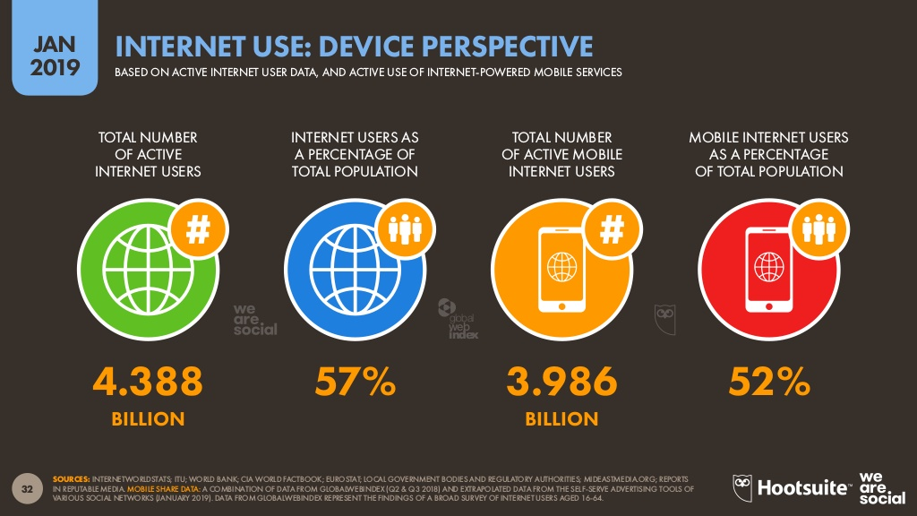

**Tomado de: http//wearesocial.com**

**Los usuarios e internet en Sur América son 798.4 millones, con una penetración del 78%, el 60% de la población total de el continente se conectan a través de su dispositivo móvil, es decir unos 610.5 millones de personas, teniendo el continente 1.058 Billones de suscritores a una línea móvil, cifra superior a los 1.020 Billones de habitantes.**

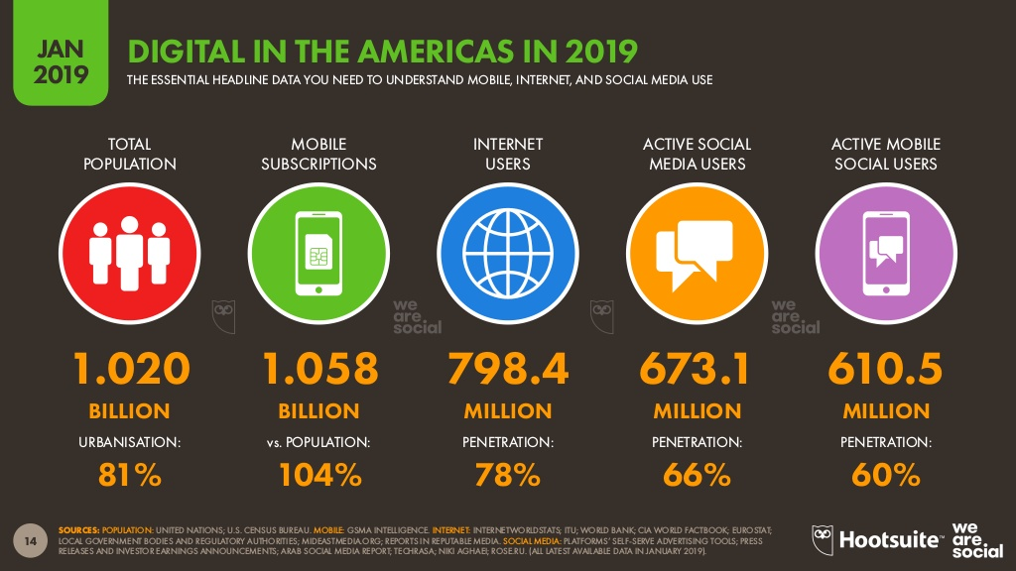

**Tomado de: http//wearesocial.com**

Según el informe Global Digital Report 2019, Colombia tiene 57.49 millones de suscriptores a celular y 34 millones de usuarios de internet, con un crecimiento de 3 millones de usuarios entre el 2018 al 2019 con una penetración del 68%. Existen 31.69 millones de celulares activos y el 64% de estos tienen internet. El 75 % de los colombianos tiene un Smartphone, el 57% un computador, el 10% accede a internet desde su televisor y solo el 1% usan algún dispositivo para leer.[2]

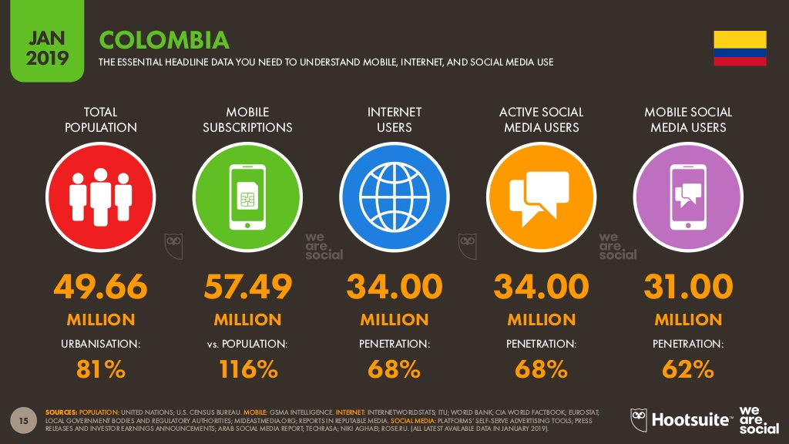

**Tomado de: http//wearesocial.com**

El uso del internet en Colombia no dista mucho del consumo mundial, pues los colombianos lo usan para la búsqueda de datos, interconectarse con otras personas, hacer transacciones bancarias y de estas actividades dedican un promedio de 9 horas para alguna actividad, de ese tiempo dedicar un promedio de 3 horas y media a relaciones sociales y consumen otras 3 horas de contenidos de televisión por demanda y solo 1 hora en promedio para descargar o escuchar música vía streaming.

El internet a nivel global, continental y nacional tiene unos comportamientos similares respecto al uso y la penetración del mismo, ya sea a través de un dispositivo móvil como el teléfono celular o desde un puesto fijo como lo es un computador, pero este tipo de dato siguen llamando la atención, toda vez que aún existe un parte de la población que no accede a la red de conexión global, pero los que acceden lo hacen bajo una condiciones de descarga que varían dependiendo del dispositivo de uso ya que los dispositivo móviles y los equipos fijos. Pero a esto hay que anexarle que la mayoría de colombianos usan la internet para conectarse a las redes sociales, los servicios de mensajería, ver videos, descargar música o para los servicios de navegación.

Si bien hay un porcentaje de penetración y de dispositivos según el informe anual de Global Digital Report, que guardan una tendencia con los datos mundiales, cifras que guardan similitud a las oficiales entregadas por el DANE, pues según estos datos, aún falta que la mitad de la población pueda acceder a los servicios de la internet, toda vez que el 43 % de los colombianos lo puede hacer, pero la velocidad de subida y bajada de datos no está dentro de las más alentadoras, ya que los datos globales muestran que los teléfonos celulares tienen una velocidad de 25 MBPS y dispositivos fijos de 54 MBPS, según datos, Colombia se encuentra al lado de Venezuela con una velocidad de descarga de 3.48 MBPS ocupando el lugar 131 a nivel mundial[3].

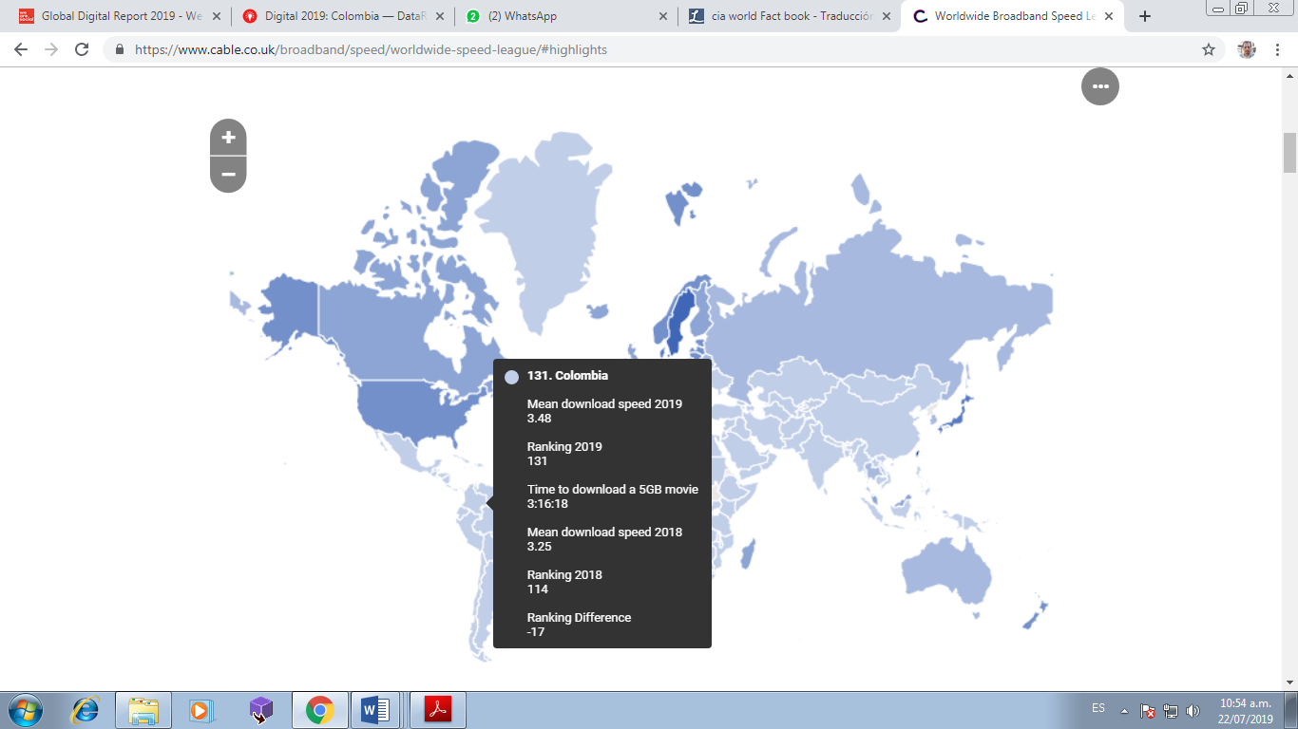

Tomado de: www.Cable.co.uk

Ahora bien, en el marco de la nueva ley TIC y en correspondencia con el crecimiento a nivel mundial y los retos que presenta el acceso a la internet, la penetración y la velocidad de consumo de datos de información para poder facilitar la interconexión y con todas las actividades económicas, sociales políticas y culturales que se hacen a nivel global; se hace necesario entregar a los colombianos nuevas estrategias para que puedan acceder a internet.

1. **Problemática.**

Colombia cuenta con 48.258.494 habitantes según datos del más reciente Censo del DANE, actualmente el 43% de los colombianos tienen acceso a internet. En el 2018 el 52% de los hogares colombianos poseía una conexión a internet, el 41,6% de los hogares colombianos en ese mismo año poseía computador, ya fuera este de escritorio, portátil o Tablet, guardando esto concordancia con la cifra del 40% de los hogares conectado a internet a través de una red fija, es decir que cerca del 48% de los hogares en Colombia para el 2018 no poseían internet, manifestando que el mayor motivo para no estar conectados era**el alto costo del mismo**. *Durante el mismo período de análisis, el costo elevado fue la razón principal por la que los hogares no tenían conexión a Internet con 50,7% para el total nacional, seguido por los hogares que no lo consideran necesario (27,6%), no hay cobertura en la zona (7,7%), no saben usarlo (7,0%) y los hogares que no acceden porque no tienen un dispositivo para conectarse (3,8%)[4]*

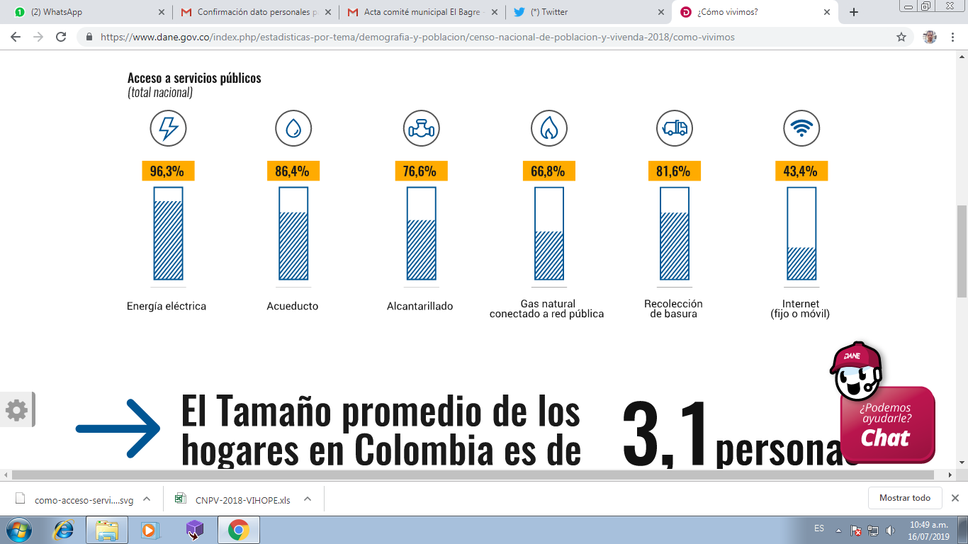 Fuente: DANE

Lo anterior implica que una de las barreras para la conectividad, la competitividad y el cierre de la brecha digital no están dadas solo por la infraestructura que tiene el país para la conexión, pues el gran porcentaje de la población (77,1%) y los hogares colombianos se ubican en zona urbana con un 63, 1% de acceso a internet. lo que implica que el acceso a los centros poblados y la zonas rurales dispersas tienen una situación mucho más problemática que la de las zonas o cabeceras urbanas si súmanos las condiciones de no conexión por problemas de infraestructura y costos de servicios de internet.



El costo de un plan básico de internet del operador con mayor cobertura en el territorio colombiano, a la fecha del mes de julio de 2019 tiene un valor de $75.900, el segundo operador del país en la misma fecha ofrece tarifas de internet por %55.900 y el tercer operador tiene un costo de $86.611. Teniendo en cuenta que cada operador ofrece diferentes puntos de conexión, velocidad de subida y bajada. Costos que no son parte de un plan empaquetado[5].

Es pertinente anotar que los computadores, celulares, Internet, cursos digitales los servicios de streaming o plataformas como Netflix y Amazon hacen parte de los 443 artículos que componen la canasta básica; pero si los colombianos no tienen la capacidad adquisitiva para consumir estos productos y que estas necesidades se vuelvan en satisfactores; no será suficiente con hacer un listado para incluir productos dentro de la canasta familiar y que esta lista solo sirva para gravar o excluir algunos productos de gravámenes o de impuestos; por lo que se deben generar las condiciones que permitan el acceso al cumplimiento de satisfactores que aporten al desarrollo a escala humana.

La ley de modernización de las TIC planteaba dentro de su exposición de motivos que entre los aspectos que justificaban la iniciativa era la desigualdad en Colombia e incrementar los niveles de productividad y que precisamente a partir de la modernización del sector de las telecomunicaciones se presenta un compacto positivo sobre el crecimiento económico y la productividad del país, que estudios demuestran un crecimiento hasta del 0,12% del PIB y un incremento del 0,18% de empleos con una penetración del 1% de Banda Ancha; por consiguiente modernizar el sector de las TIC implica para el país cerrar la brecha digital y el impacto negativo que esta tiene en la desigualdad, como lo mencionaba la Ministra de las TIC, “*el proyecto servía para que miles de niños y niñas pudieran tener internet*”.

Ahora bien, para poder alcanzar el crecimiento que se propone el MINTIC, es pertinente también posibilitar el uso del internet, no solo basta con la implementación de infraestructura a partir de obligaciones de hacer, se hace necesario que para cumplir esas metas, los colombianos y colombianas que al menos hoy poseen internet o que tiene las estructura logística para poseerlo, al menos puedan tener un mínimo básico gratis del servicio con el que puedan desarrollar actividades educativas, emprendedoras, comunicativas, interactivas y hasta de sano esparcimiento con las que se puedan dar el salto en la escala social y genere condiciones de desarrollo económico y social.

Las bases del Plan Nacional de Desarrollo e incluso recogen la problemática que significa para el país al estar altamente desconectado, tener un acceso bajo a internet y una velocidad de navegación muy baja, pues es este documento se diagnostica que *“A nivel socioeconómico, la brecha en acceso a estos servicios entre estratos es significativa y representa un riesgo de aumento en las brechas sociales y económicas. Los estratos 1, 2 y 3 tienen penetración de Internet en hogares por debajo del 50 %, mientras que los estratos 4, 5 y 6 superan a estos por más de 30 puntos porcentuales”[6]*

Por tal motivo desde el PND se busca acelerar la inclusión social, empoderar ciudadanos y hogares en el entorno digital y facilitar el acceso a la los 2,9 millones de colombianos que tiene algún tipo de discapacidad, por lo tanto para lograr este objetivo con el que se quiere generar en habilidades digitales para hacer un uso productivo a partir de la solución de problemas, la generación de ingresos y el desarrollo de actividades diarias (PND, pág 510), pero este objetivo se cumple en la medida que los ciudadanos y la población con algún tipo de discapacidad no tengan barreras a la hora de conectarse a la web, que puedan acceder a la señal de internet sin limitación alguna, por lo que refuerza la importancia de que el Estado garantice a sus connacionales un cargo básico de internet gratuito con el que el gobierno central pueda llevar a cabo los programas para cumplir las metas del Plan de Desarrollo con el que se quiere generar unas condiciones de equidad para todos los colombianos.

La problemática radica en que un poco más de la mitad de la población total de los colombianos posee alguna red para conectarse a la web, pero la mitad de esta población no lo hace por varias razones, entre las que prima el alto costo de la conexión; esto conlleva a ubicar a Colombia en una tabla media baja según los indicadores de conexión, uso y velocidad a internet, de esta forma se mantienen las condiciones de desigualdad entre ciudadanos, por lo tanto el marco de garantías de derechos sigue estando en deuda para generar condiciones de equidad a los colombianos.

1. **Objetivos.**
   1. **General:**

Garantizarun mínimo básico de acceso de internet gratuito para los colombianos, desde sus hogares y entidades públicas u organizaciones que presten servicios públicos o ejerzan función pública.

* 1. **Específicos:**
* Establecer las condiciones básicas para el acceso y uso del internet como herramienta que posibilite alcanzar las finalidades del Estado.
* Reconocer el internet como un servicio público que facilite el acceso a la educación, la información, las comunicaciones y el incremento de la producción para el desarrollo social y nacional.

1. **Justificación.**

Cada vez el mundo se encuentra más interconectado, todo esto a partir del desarrollo de las informática, la telecomunicación entre otro abanico de conceptos que han traído consigo todo el avance en tecnológico, e incluso ha generado nuevos paradigmas de conocimiento con la teoría de sistemas. Esto por su puesto ha implicado que la sociedad se genere unos nuevos esquemas de pensamiento, pedagógicos, económicos, comunicativos y relacionales que le exigen al ciudadano moderno estar inmerso en el mundo digital y de las tecnologías de la información y las comunicaciones.

Esto implica que un país como Colombia no debe quedarse absorto de este forma en que se viene desarrollando el mundo, y es por ello que desde la aparición de los primeros procesadores de texto, el legislador ha formulado leyes que permitan al país ir adaptándose a las nuevas dinámicas de la computación, los sistemas, la robótica, la era digital y todo lo que englobe las telecomunicaciones.

Es por ello que muchos países han generado toda la capacidad para lograr que sus conciudadanos puedan acceder a todo aquello que ofrece el universo de las telecomunicaciones, superando las barreras de corte geográfico, educativas, económicas y de acceso; teniendo siempre en perspectiva que a la final el país verá retribuida esta inversión en el incremento del PIB, lo que implica más riqueza para la nación y sus asociados.

Ejemplos como el de China que a inicios del año 2019[7] lanzó un satélite para dar internet desde el espacio a 600 millones de chinos que ese encuentra en regiones apartadas y aún no tiene acceso, otros países para superar esas barreas han elevado a la categoría de derecho básico, e incluso el caso de Finlandia que desde el 2009 elevo el internet a categoría de derecho fundamental[8] y desde el 1 de julio de 2010 los finlandeses tuvieron el derecho a una conexión de banda ancha de un megabyte por segundo que se aumentaba de manera progresiva, incluso desde el año 2016 la Unión Europea se viene preparando para que en el 2020 el internet en el antiguo continente sea gratis[9] y las Naciones Unidas han emitido en el 2016 a través del Consejo de Derechos Humanos una Resolución para la Promoción, Protección y Disfrute de los derechos Humanos en Internet, considerando el acceso a Internet como un derecho básico.

E igualmente los Objetivos de Desarrollo Sostenible plantean en el objetivo 11 la reducción de las desigualdades y el objetivo 4 **que busca garantizar una educación inclusiva, equitativa y de calidad y promover oportunidades de aprendizaje durante toda la vida para todos, es importante no aunar los ODS al acceso y uso a internet, toda vez que: “**El acceso a las tecnologías de la información y la comunicación y, especialmente, la Internet de banda ancha, tiene el potencial para acelerar el desarrollo y su importancia está reconocida en la nueva agenda de desarrollo sostenible de la ONU”[10].

Este proyecto de ley es importante toda vez que propone poner al país en condiciones que permitan el uso del internet para que los colombianos puedan a través de esta herramienta mejorar su calidad de vida, generar opciones laborales, emprendimientos, acceso a la educación formal e informal así como incrementar la productividad de las personas, los hogares y el desarrollo del país.

1. **Antecedentes.**

Una vez el proyecto de modernización de las TIC fue aprobado en el Congreso de la República de Colombia se abrieron las posibilidades para plantear la propuesta de entregar un mínimo básico de internet gratuito a los hogares colombianos, toda vez que a partir de la motivación de esta ley se busca hacer el cierre de la brecha digital, alcanzar el cuarto de milla y mejorar la infraestructura de las telecomunicaciones y así poder mejorar los niveles de competitividad del país.

Ahora bien, la ley de modernización de las TIC si bien incluyó toda una gama de preceptos normativos para sustentar su objetivo, estas estuvieron dirigidas a fortalecer la las grandes empresas del sector de las telecomunicaciones, quedando un saldo pendiente en impactar de manera positiva y directa a los ciudadanos; y esto es lo que quiere hacer la presente ley, en la medida que se entregue un mínimo básico de internet gratuito a los hogares colombianos, argumentos que se encuentran reforzados en las bases del Plan Nacional de Desarrollo en el pacto VII Pacto por la transformación digital de Colombia: Gobierno, empresas y hogares conectados con la era del conocimiento.

En ocasiones anteriores, ya se habían presentado iniciativas como la del Proyecto de Ley 101 de 2013 Senado “Por La Cual Se Establece El Marco Jurídico Para La Implementación Del Mínimo Vital En Servicios Públicos Domiciliarios Y El Fomento A La Universalización De Las Telecomunicaciones Y Se Dictan Otras Disposiciones” que buscaba en una misma disposición normativa elevar a la categoría de derecho fundamental los servicios públicos domiciliarios de agua y energía, además de incluir el internet dentro de los servicios que se categorizarían dentro de el mínimo vital, correspondiendo de esta manera al vacío normativo existente a raíz de varias sentencia que en esta materia ha proferido la Corte Constitucional. Iniciativa que no tuvo luz verde.

Existen iniciativas de internet gratis en algunas entidades del sector público que con fundamento en el Decreto 728 del 5 de Mayo de 2017 del Ministerio de las TIC, implementan las zonas de acceso público de internet inalámbrico. Pero esto es solo en algunas edificaciones del sector ejecutivo que se facilita ese acceso. Además existe la iniciativa de los puntos Vive Digital que funciona hace más de 6 años ya a la actualidad tiene 910 centros de tecnología en 535 municipios del país, puntos que eran operados por el Min TIC y ahora han pasado a cargo de las entidades territoriales, pero el acceso de estos centros están supeditados al área circundante donde se ofrece el servicio de internet gratuito, sin ser este el objeto central de los puntos Vive Digital.

Existen también iniciativas de carácter privado similares a las de las zonas de acceso a internet inalámbrico en algunas edificaciones de privadas que igualmente permiten acceder a una red pero una vez la persona se ausenta de edificación, esta pierde el contacto con la zona WIFI. Otra iniciativa es la de Internet.org que busca igualmente la conexión a internet a través de una aplicación con la que se puede navegar en la web en sitios populares sin algún tipo de cargo, proyecto que funciona a partir de una alianza con Facebook en los teléfonos celulares de algunos operadores en planes prepagos.

Pero todas esta iniciativas, alianzas y proyectos tiene la similitud que operan en dispositivos móviles personales y con un acceso muy limitado, ya sea por el ingreso a las edificaciones públicas o privadas y por el operador del servicios de telefonía en determinadas zonas populares, esto significa que no llegan a los hogares colombianos y no suplen las necesidades que posibiliten generar actividades más allá de un ingreso rápido.

Ahora bien dentro de los antecedentes normativos, el marco legal existente que guarde relación con el proyecto de ley propuesto tenemos las siguientes leyes:

* ***LEY 1286 DE 2009.*** *Por la cual se modifica la Ley 29 de 1990, se transforma a Colciencias en Departamento Administrativo, se fortalece el Sistema Nacional de Ciencia, Tecnología e Innovación en Colombia y se dictan otras disposiciones.*

***Artículo 2o. Objetivos específicos.****Por medio de la presente Ley se desarrollan los derechos de los ciudadanos y los deberes del Estado en materia del desarrollo del conocimiento científico, del desarrollo tecnológico y de la innovación, se consolidan los avances hechos por la Ley 29 de 1990, mediante los siguientes objetivos específicos:*

1. *Fortalecer una cultura basada en la generación, la apropiación y la divulgación del conocimiento y la investigación científica, el desarrollo tecnológico, la innovación y el aprendizaje permanentes.*

***Artículo 3o. Bases para la consolidación de una política de estado en ciencia, tecnología e innovación.****Además de las acciones previstas en el artículo 2o de la Ley 29 de 1990 y la Ley*[*115*](http://www.secretariasenado.gov.co/senado/basedoc/ley_0115_1994.html#1)*de 1994, las políticas públicas en materia de estímulo y fomento de la ciencia, la tecnología y la innovación, estarán orientadas por los siguientes propósitos:*

1. *Incrementar la capacidad científica, tecnológica, de innovación y de competitividad del país para dar valor agregado a los productos y servicios de origen nacional y elevar el bienestar de la población en todas sus dimensiones.*

*(…)*

1. *Promover la calidad de la educación formal y no formal, particularmente en la educación media, técnica y superior para estimular la participación y desarrollo de las nuevas generaciones de investigadores, emprendedores, desarrolladores tecnológicos e innovadores.*

* ***LEY 1712 DE 2014*** *“Por medio de la cual se crea la Ley de Transparencia y del Derecho de Acceso a la Información Pública Nacional y se dictan otras disposiciones”*

**Artículo 1o. Objeto.***El objeto de la presente ley es regular el derecho de acceso a la información pública, los procedimientos para el ejercicio y garantía del derecho y las excepciones a la publicidad de información.*

***Artículo 4o. Concepto del derecho.****En ejercicio del derecho fundamental de acceso a la información, toda persona puede conocer sobre la existencia y acceder a la información pública en posesión o bajo control de los sujetos obligados. El acceso a la información solamente podrá ser restringido excepcionalmente. Las excepciones serán limitadas y proporcionales, deberán estar contempladas en la ley o en la Constitución y ser acordes con los principios de una sociedad democrática.*

*El derecho de acceso a la información genera la obligación correlativa de divulgar proactivamente la información pública y responder de buena fe, de manera adecuada, veraz, oportuna y accesible a las solicitudes de acceso, lo que a su vez conlleva la obligación de producir o capturar la información pública. Para cumplir lo anterior los sujetos obligados deberán implementar procedimientos archivísticos que garanticen la disponibilidad en el tiempo de documentos electrónicos auténticos.*

*PARÁGRAFO. Cuando el usuario considere que la solicitud de la información pone en riesgo su integridad o la de su familia, podrá solicitar ante el Ministerio Público el procedimiento especial de solicitud con identificación reservada.*

1. **Fundamento Jurídico**

Constitución Política de Colombia.

***Artículo 20.****Se garantiza a toda persona la libertad de expresar y difundir su pensamiento y opiniones, la de informar y recibir información veraz e imparcial, y la de fundar medios masivos de comunicación.*

*“El artículo 20 de la Carta Política consagra simultáneamente varios derechos y libertades fundamentales distintos, y en virtud de lo dispuesto en los artículos 93 y 94 de la Carta Política, se ha de interpretar a la luz de los tratados e instrumentos internacionales de derechos humanos que obligan a Colombia y que contienen disposiciones sobre el particular. A la luz de tales instrumentos internacionales, se tiene que el artículo 20 de la Constitución contiene un total de once elementos normativos diferenciables: (a) La libertad de expresar y difundir el propio pensamiento, opiniones, informaciones e ideas, sin limitación de fronteras y a través de cualquier medio de expresión –sea oral, escrito, impreso, artístico, simbólico, electrónico u otro de elección de quien se expresa-, y el derecho a no ser molestado por ellas. Esta libertad fundamental constituye la libertad de expresión stricto senso, y tiene una doble dimensión – la de quien se expresa, y la de los receptores del mensaje que se está expresando. (b) La libertad de buscar o investigar información sobre hechos, ideas y opiniones de toda índole, que junto con la libertad de informar y la de recibir información, configura la llamada libertad de información. (c) La libertad de informar, que cobija tanto información sobre hechos como información sobre ideas y opiniones de todo tipo, a través de cualquier medio de expresión; junto con la libertad de buscar información y la libertad de recibirla, configura la llamada libertad de información. (d) La libertad y el derecho a recibir información veraz e imparcial sobre hechos, así como sobre ideas y opiniones de toda índole, por cualquier medio de expresión. Junto con los anteriores elementos, configura la libertad de información. (e) La libertad de fundar medios masivos de comunicación. (f) La libertad de prensa, o libertad de funcionamiento dichos medios masivos de comunicación, con la consiguiente responsabilidad social. (g) El derecho a la rectificación en condiciones de equidad. (h) La prohibición de la censura, cualificada y precisada por la Convención Americana sobre Derechos Humanos, (i) La prohibición de la propaganda de la guerra y la apología del odio, la violencia y el delito, cualificada y precisada por la Convención Americana sobre Derechos Humanos y la Convención internacional sobre la eliminación de todas las formas de discriminación racial, (j) La prohibición de la pornografía infantil, y (k) La prohibición de la instigación pública y directa al genocidio”[11].*

El derecho a la información como elemento preponderante en este proyecto de ley tiene su basamento en el flujo de información que se transmite a través de la red internacional, al ser este una herramienta que permite y facilita el acceso fácil a los datos para labores de corte investigativo, comunicacional, educativo y el desarrollo de habilidades digitales. Que permitiendo un acceso y uso sin barreras permiten elevar los niveles de educación, productividad que se reflejan en los indicadores económicos del país y el mejoramiento de la calidad de vida de los nacionales.

*La jurisprudencia de Corte Constitucional ha puesto de relieve la relación existente entre el derecho de acceso a la información y el derecho de petición, precisando que “la Constitución consagra expresamente el derecho fundamental de acceso a información pública (C.P. art. 74) y el derecho fundamental de petición (C.P. art. 23) como herramientas esenciales para hacer efectivos los principios de transparencia y publicidad de los actos del Estado. En este sentido, la Corte ha reiterado que tales derechos son mecanismos esenciales para la satisfacción de los principios de publicidad y transparencia y en consecuencia se convierten en una salvaguarda fundamental de las personas contra la arbitrariedad estatal y en condiciones de posibilidad de los derechos políticos. Por tales razones, los límites a tales derechos se encuentran sometidos  a exigentes condiciones constitucionales y el juicio de constitucionalidad de cualquier norma que los restrinja debe ser en extremo riguroso”. (NFT)[12]*

Pero también es un concepto importante que se desprende del artículo constitucional el derecho a la comunicación, pero no la comunicación básica de la transmisión de un mensaje entre un emisor y un receptor, es la comunicación que genera codificación y decodificación de datos, que permite la interacción entre dos personas o más para socializar, informar, relacionar y genera acercamientos entre sujetos que se encuentran en distancias lejanas.

En sentencia T-543 de 2017 la Corte Constitucional ordenó publicar el contenido de una sentencia proferida por la misma institución, en la que se protegían los derechos al acceso de información que tenían los consumidores para saber el impacto que tiene el consumo de ciertos productos en la salud y en los mensajes que se publican por parte de las empresas de alimentos.

***Artículo 67****. La educación es un derecho de la persona y un servicio público que tiene una función social; con ella se busca el acceso al conocimiento, a la ciencia, a la técnica, y a los demás bienes y valores de la cultura.*

*La educación formará al colombiano en el respeto a los derechos humanos, a la paz y a la democracia; y en la práctica del trabajo y la recreación, para el mejoramiento cultural, científico, tecnológico y para la protección del ambiente.*

*El Estado, la sociedad y la familia son responsables de la educación, que será obligatoria entre los cinco y los quince años de edad y que comprenderá como mínimo, un año de preescolar y nueve de educación básica.*

*Corresponde al Estado regular y ejercer la suprema inspección y vigilancia de la educación con el fin de velar por su calidad, por el cumplimiento de sus fines y por la mejor formación moral, intelectual y física de los educandos; garantizar el adecuado cubrimiento del servicio y asegurar a los menores las condiciones necesarias para su acceso y permanencia en el sistema educativo.*

*La Nación y las entidades territoriales participarán en la dirección, financiación y administración de los servicios educativos estatales, en los términos que señalen la Constitución y la ley.*

La educación en línea (on line) o virtual ha venido ganando espacio frente a la educación tradicional, hoy en día las universidades públicas y privadas ofrecen cursos de educación no formal gratuita como parte de las labores extensión educativa y como ejercicio para la acreditación universitaria. Pero también existe un universo de opciones académicas, pedagógicas, científicas e investigativas a las que pueden acceder las personas que cuenten con una red de conexión digital para acceder a la web.

La manera como hoy se accede a la información para mejorar los procesos de educación es atreves de los buscadores de internet, la forma tradicional de acceder a las bibliotecas y a las grandes enciclopedias se ha venidos amalgamando con la de los grandes buscadores digitales como Google, Firefox o Mozilla. Cada día acceden a estos buscadores millones de personas en todo el planeta para buscar contendidos que les permitan y posibiliten mejorar su capacidad de conocimiento, ya sea para un proceso investigativo con todos los estándares científicos o para una sencilla tarea de colegio e incluso hasta par aun proceso auto educativo o auto didacta.

*“i) La asequibilidad o disponibilidad del servicio, que puede resumirse en la obligación del Estado de crear y financiar suficientes instituciones educativas a disposición de todos aquellos que demandan su ingreso al sistema educativo, abstenerse de impedir a los particulares fundar instituciones educativas e invertir en infraestructura para la prestación del servicio, entre otras; (ii) la accesibilidad, que implica la obligación del Estado de garantizar el acceso de todos en condiciones de igualdad al sistema aludido, la eliminación de todo tipo de discriminación en el mismo, y facilidades para acceder al servicio desde el punto de vista geográfico y económico; (iii) la adaptabilidad, que se refiere a la necesidad de que la educación se adapte a las necesidades y demandas de los educandos y que se garantice continuidad en la prestación del servicio, y (iv) la aceptabilidad, la cual hace alusión a la calidad de la educación que debe impartirse”[13].*

***Artículo 365****. Los servicios públicos son inherentes a la finalidad social del Estado. Es deber del Estado asegurar su prestación eficiente a todos los habitantes del territorio nacional.*

*Los servicios públicos estarán sometidos al régimen jurídico que fije la ley, podrán ser prestados por el Estado, directa o indirectamente, por comunidades organizadas, o por particulares. En todo caso, el Estado mantendrá la regulación, el control y la vigilancia de dichos servicios. Si por razones de soberanía o de interés social, el Estado, mediante ley aprobada por la mayoría de los miembros de una y otra cámara, por iniciativa del Gobierno decide reservarse determinadas actividades estratégicas o servicios públicos, deberá indemnizar previa y plenamente a las personas que en virtud de dicha ley, queden privadas del ejercicio de una actividad lícita.*

El acceso a la señal de internet a través de una red fija o inalámbrica cumple todas las características de un servicio público domiciliario, este de manera formal al igual que otros servicios domiciliarios llega a los hogares a través de una red de prestación de servicios, ya sea esta pública o privada o la preste un particular o una persona jurídica de derecho privado. Pero lo importante de este servicio es que se acopla perfectamente a la finalidad social del Estado conforme al artículo 2 de la carta magna.

Si bien este proyecto de ley no recoge los conceptos para elevar el internet a la petición de mínimo vital como si la tiene hoy el agua y la energía a raíz de varias sentencia de la Corte Constitucional como la T-546/09, T-641 /15, T-793/12, T-188/19 que se argumentan sobre el derecho fundamental a la dignidad y la salud. Esta iniciativa normativa guarda por analogía mucho de lo ya expresado en las providencias judiciales, toda vez que el acceso a la información y la educación como derecho son parte esencial de los derechos fundamentales y humanos que debe garantizar el Estado a sus asociados, en consecuencia con ello, garantizar un mínimo básico de internet a los hogares colombianos permitirá el cumplimiento de los fines esenciales del Estado Social de Derecho colombiano.

***Artículo 366****. El bienestar general y el mejoramiento de la calidad de vida de la población son finalidades sociales del Estado. Será objetivo fundamental de su actividad la solución de las necesidades insatisfechas de salud, de educación, de saneamiento ambiental y de agua potable.*

*Para tales efectos, en los planes y presupuestos de la Nación y de las entidades territoriales, el gasto público social tendrá prioridad sobre cualquier otra asignación.*

Como ya se ha predicado extensamente en esta exposición de motivos, con este proyecto se busca mejorar la calidad de vida de la población, para que esto se revierta en mejores estándares de productividad que posibiliten incrementar los ingresos de los colombianos, pero también apunta al fortalecimiento de la sociedad colombiana como sociedad de la información y el conocimiento y la garantía de derechos fundamentales de los colombianos dentro del marco legal y normativo del Estado Social de Derecho.

*Existe una nueva estrategia para el logro de la efectividad de los derechos fundamentales. La coherencia y la sabiduría de la interpretación y, sobre todo, la eficacia de los derechos fundamentales en la Constitución de 1991, están asegurados por la Corte Constitucional. Esta nueva relación entre derechos fundamentales y jueces significa un cambio fundamental en relación con la Constitución anterior; dicho cambio puede ser definido como**una nueva estrategia encaminada al logro de la eficacia de los derechos, que consiste en otorgarle de manera prioritaria al juez, y no ya a la administración o al legislador, la responsabilidad de la eficacia de los derechos fundamentales****.****En el sistema anterior la eficacia de los derechos fundamentales terminaba reduciéndose a su fuerza simbólica. Hoy, con la nueva Constitución, los derechos son aquello que los jueces dicen a través de las sentencias de tutela.[14]*

1. **Impacto fiscal.**

De conformidad con lo presentado y dada la obligación del Estado de garantizar el derecho a la educación, la comunicación, la información, el acceso a los servicios públicos y con respecto al respecto del impacto fiscal que los proyectos de ley pudieran generar, la Corte ha dicho:

“Las obligaciones previstas en el artículo 7º de la Ley 819 de 2003 constituyen un parámetro de racionalidad legislativa, que está encaminado a cumplir propósitos constitucionalmente valiosos, entre ellos el orden de las finanzas públicas, la estabilidad macroeconómica y la aplicación efectiva de las leyes. Esto último en tanto un estudio previo de la compatibilidad entre el contenido del proyecto de ley y las proyecciones de la política económica, disminuye el margen de incertidumbre respecto de la ejecución material de las previsiones legislativas. El mandato de adecuación entre la justificación de los proyectos de ley y la planeación de la política económica, empero, no puede comprenderse como un requisito de trámite para la aprobación de las iniciativas legislativas, cuyo cumplimiento recaiga exclusivamente en el Congreso. Ello en tanto (i) el Congreso carece de las instancias de evaluación técnica para determinar el impacto fiscal de cada proyecto, la determinación de las fuentes adicionales de financiación y la compatibilidad con el marco fiscal de mediano plazo; y (ii) aceptar una interpretación de esta naturaleza constituiría una carga irrazonable para el Legislador y otorgaría un poder correlativo de veto al Ejecutivo, a través del Ministerio de Hacienda, respecto de la competencia del Congreso para hacer las leyes. Un poder de este carácter, que involucra una barrera en la función constitucional de producción normativa, se muestra incompatible con el balance entre los poderes públicos y el principio democrático. Si se considera dicho mandato como un mecanismo de racionalidad legislativa, su cumplimiento corresponde inicialmente al Ministerio de Hacienda y Crédito Público, una vez el Congreso ha valorado, mediante las herramientas que tiene a su alcance, la compatibilidad entre los gastos que genera la iniciativa legislativa y las proyecciones de la política económica trazada por el Gobierno. (…). El artículo 7º de la Ley819/03 no puede interpretarse de modo tal que la falta de concurrencia del Ministerio de Hacienda y Crédito Público dentro del proceso legislativo, afecte la validez constitucional del trámite respectivo.

Como lo ha resaltado la Corte, si bien compete a los miembros del Congreso la responsabilidad de estimar y tomar en cuenta el esfuerzo fiscal que el proyecto bajo estudio puede implicar para el erario público, es claro que es el Poder Ejecutivo, y al interior de aquél el Ministerio de Hacienda y Crédito Público, el que dispone de los elementos técnicos necesarios para valorar correctamente ese impacto, y a partir de ello, llegado el caso, demostrar a los miembros del órgano legislativo la inviabilidad financiera de la propuesta que se estudia.

Acorde a la realidad y conforme a los presentado, aceptar que las condiciones establecidas en el artículo 7° de la Ley 819 de 2003 constituyen un requisito de trámite que le incumbe cumplir única y exclusivamente al Congreso reduce desproporcionadamente la capacidad de iniciativa legislativa que reside en el Congreso de la República, con lo cual se vulnera el principio de separación de las Ramas del Poder Público, en la medida en que se lesiona seriamente la autonomía del Legislativo.

Precisamente, los obstáculos casi insuperables que se generarían para la actividad legislativa del Congreso de la República conducirían a concederle una forma de poder de veto al Ministro de Hacienda sobre las iniciativas de ley en el Parlamento. Es decir, el mencionado artículo debe interpretarse en el sentido de que su fin es obtener que las leyes que se dicten tengan en cuenta las realidades macroeconómicas, pero sin crear barreras insalvables en el ejercicio de la función legislativa ni crear un poder de veto legislativo en cabeza del Ministro de Hacienda.

Finalmente, se debe tener en cuenta que el proyecto de ley no representa esfuerzo fiscal significativo del Gobierno, pues la garantía de un mínimo básico de internet gratuito para los hogares colombianos puede estar incluido dentro de los gastos de operatividad de las empresas de telecomunicaciones que prestan los servicios e incluso se puede contabilizar dentro de los ejercicios de responsabilidad social empresarial a los que se ven abocadas las mismas, por lo tanto esta iniciativa no representan sumas significativas de recaudo, por el contrario, su promoción puede redondear en mayores beneficios para el Estado y la sociedad.

1. **Descripción del proyecto.**

El proyecto de Ley que busca la creación de un mínimo básico de internet gratuito, consta de 9 artículos que hacen parte de un solo título. Los dos primeros artículo hablan los aspectos dogmáticos del proyecto, enunciado el objeto y la finalidad del mismo, del tercer artículo en adelante se establece la parte esencial allí se define el mínimo básico de internet conforme a las diferentes redes de distribución, en el artículo cuarto se establece la gratuidad del servicio para los hogares colombianos, en el artículo quinto se definen los sujetos beneficiarios de la norma y en el sexto la garantía que tiene estos para recibir el servicio gratuito, ya en el artículo séptimo se establecen la forma en que se financiara la entrega de la señal de internet, el articulo siguiente determina la implementación de zonas públicas con internet gratuito y por último se contiene la vigencia y derogatoria que estable el proyecto.

De los honorables Congresistas,

______________________________

**LEÓN FREDY MUÑOZ LOPERA**

Representante a la Cámara

Partido Alianza Verde

1. <https://wearesocial.com/global-digital-report-2019>
2. <https://datareportal.com/reports/digital-2019-colombia>
3. <https://www.cable.co.uk/broadband/speed/worldwide-speed-league/#regions>
4. Boletín Técnico Indicadores básicos de tenencia y uso de tecnologías de la información y comunicación – TIC en hogares y personas de más de 5 años de edad 2018. DANE. Pág. 8.
5. Datos tomados de las páginas de los 3 principales operadores de telecomunicaciones del país.
6. Bases del Plan Nacional de Desarrollo 2018 - 2022, Pág. 500
7. <https://www.elespectador.com/noticias/ciencia/china-lanza-satelite-para-dar-internet-desde-el-espacio-articulo-832070>
8. <https://www.bbc.com/mundo/cultura_sociedad/2009/10/091016_finlandia_internet_derecho_mr>
9. <https://elpais.com/elpais/2016/09/14/opinion/1473875211_004180.html>
10. <https://www.un.org/sustainabledevelopment/es/2015/09/mas-de-la-mitad-de-la-poblacion-mundial-no-tiene-acceso-a-internet-segun-informe-de-la-onu/>
11. Sentencia T-391/07
12. Sentencia 487/17
13. Sentencia T-434/18
14. Sentencia T-406/92